**PROJETO INTEGRADOR**

**IMAGENS**

**SOFTWARES FRAMEWORK WEB COM BANCO DE DADOS RELACIONAL.**

SOFTWARE DE AGENDAMENTO: “NOME”

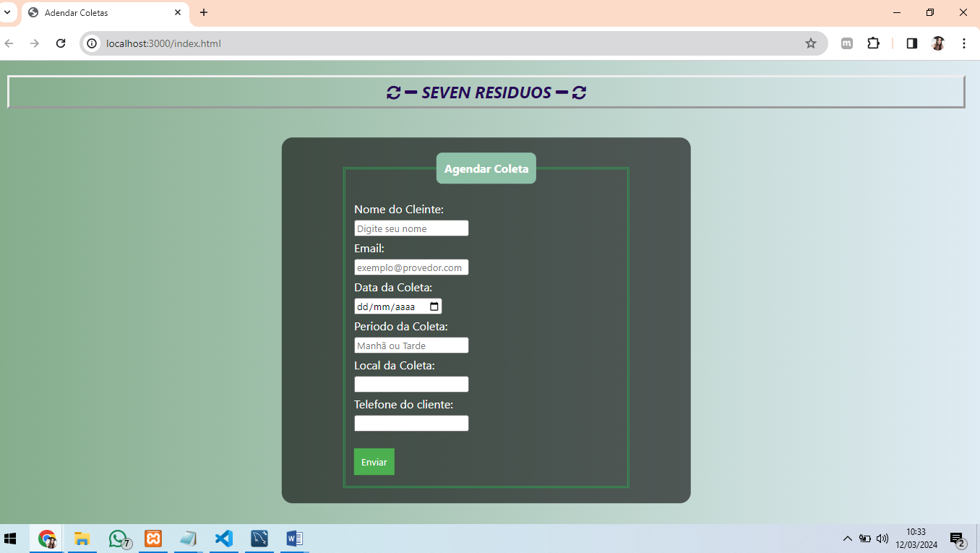

PAGINA ADMINISTRATIVA DO SOFTWARE DE AGENDAMENTO: “NOME”,

Acessa as agendas realizada, apenas o administrador com senha pode acessa-la.

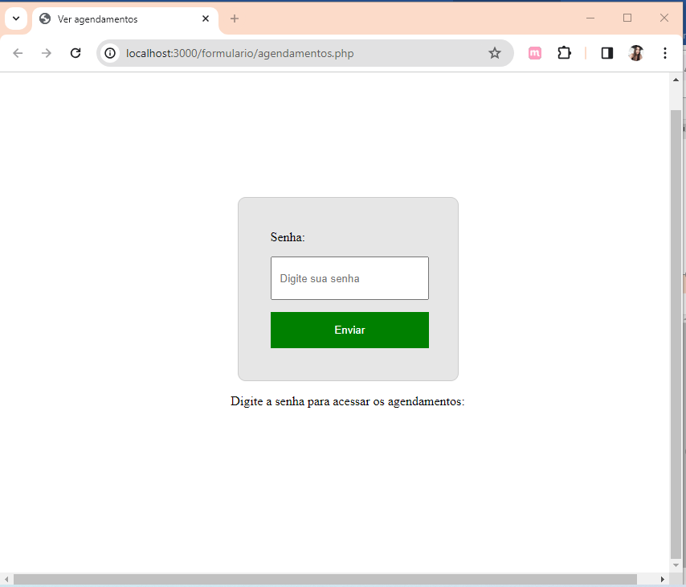

**Senha: 123**

Digitando a senha, o ADM terá acesso aos dados do agendamento, os mesmos dados que são lançados no banco de dados: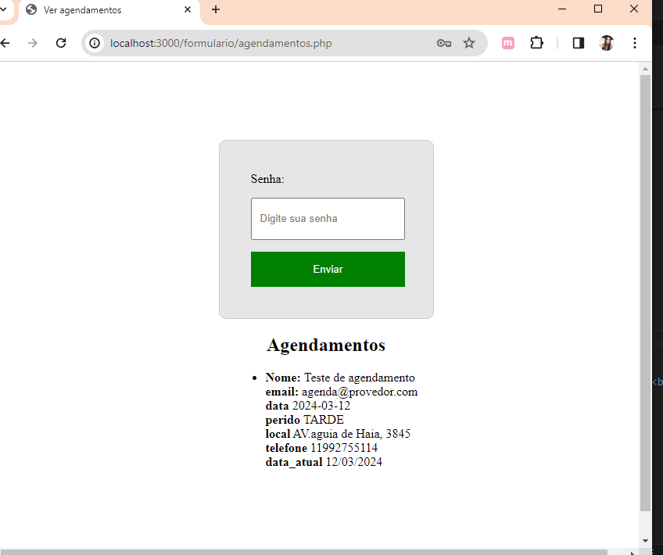

Para o resultado acima, seguimos o processo abaixo:



**VISUAL STUDIO CODE**

O Visual Studio Code é um editor de código-fonte desenvolvido pela Microsoft para Windows, Linux e macOS. Ele inclui suporte para depuração, controle de versionamento Git incorporado, realce de sintaxe, complementação inteligente de código, snippets e refatoração de código.



Abaixo : código HTML

HTML é uma linguagem de marcação utilizada na construção de páginas na Web. Documentos HTML podem ser interpretados por navegadores. A tecnologia é fruto da junção entre os padrões HyTime e SGML. HyTime é um padrão para a representação estruturada de hipermídia e conteúdo baseado em tempo

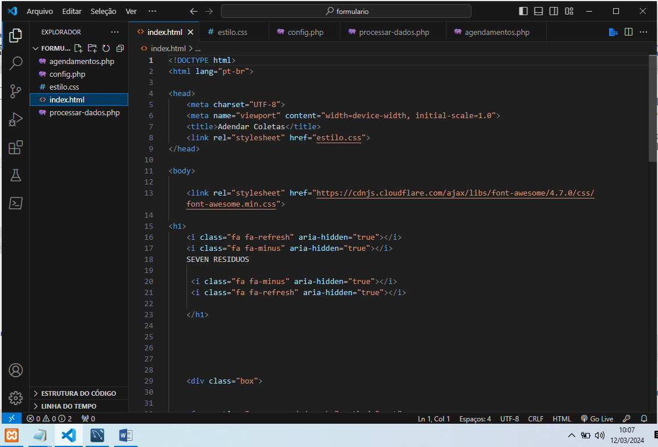

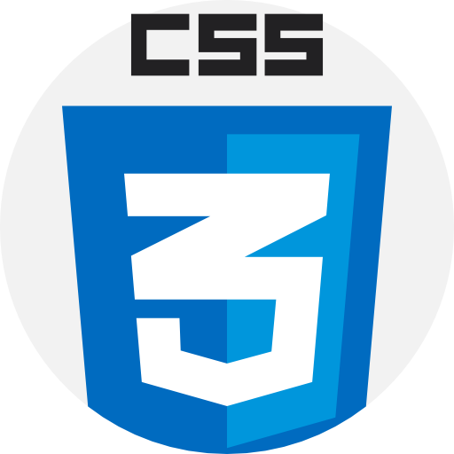

Abaixo: código CSS

Cascading Style Sheets é um mecanismo para adicionar estilos a uma página web, aplicado diretamente nas tags HTML ou ficar contido dentro das tags <style>. Também é possível, adicionar estilos adicionando um link para um arquivo CSS que contém os estilos

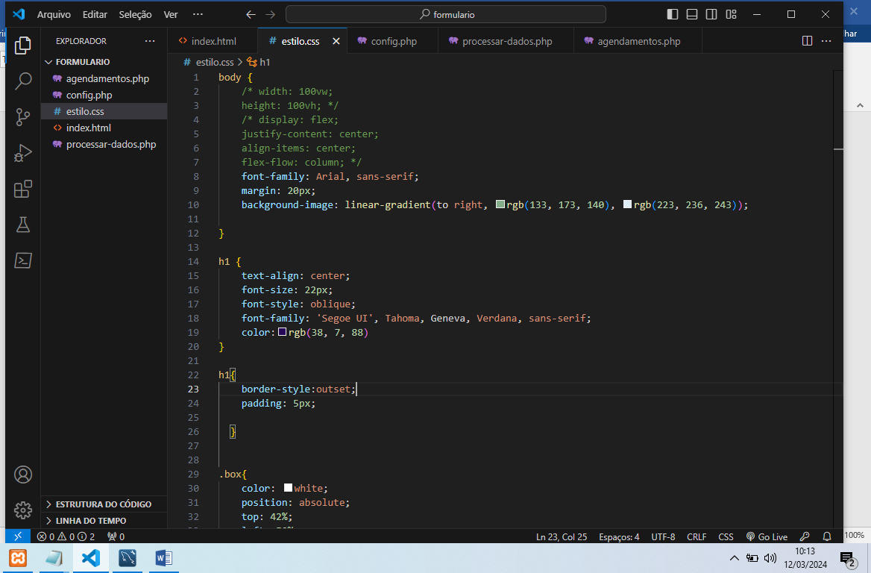



Abaixo: códigos PHP

PHP é uma linguagem interpretada livre, usada originalmente apenas para o desenvolvimento de aplicações presentes e atuantes no lado do servidor, capazes de gerar conteúdo dinâmico na World Wide Web.

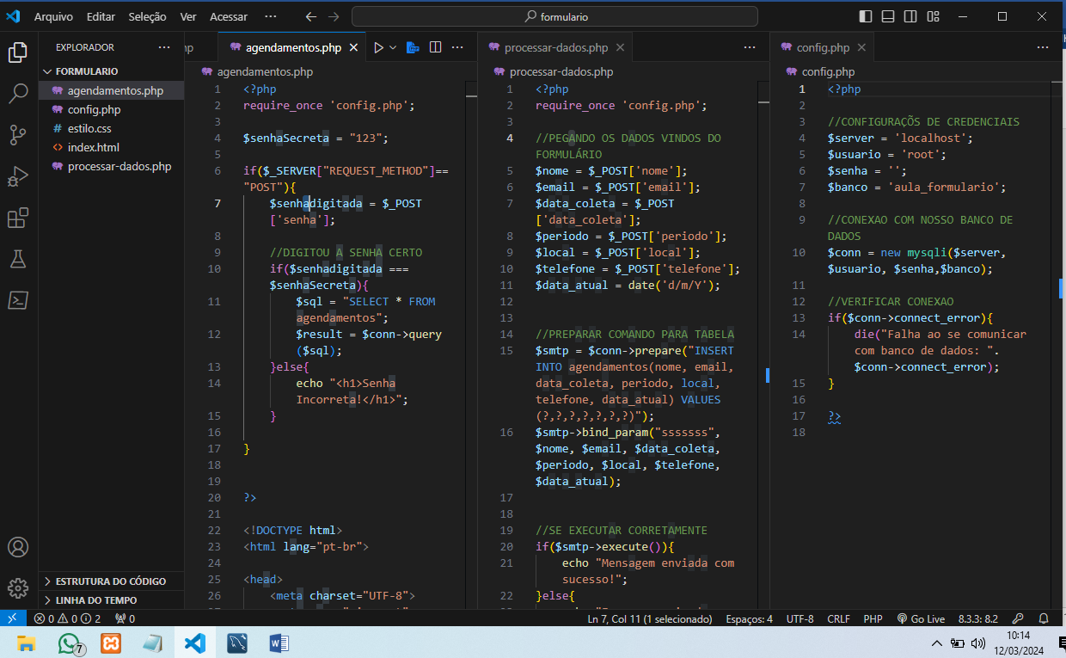

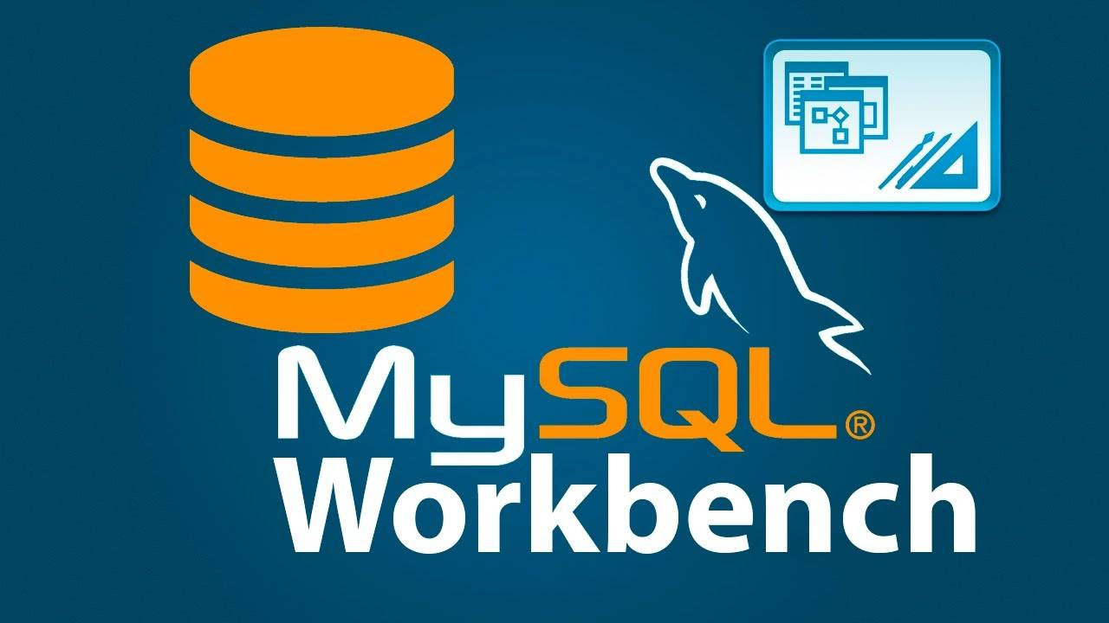

Abaixo: **MySQL Workbench**

MySQL Workbench é uma ferramenta de design de banco de dados visual que integra desenvolvimento SQL, administração, design de banco de dados, criação e manutenção em um único ambiente de desenvolvimento integrado para o sistema de banco de dados MySQL.

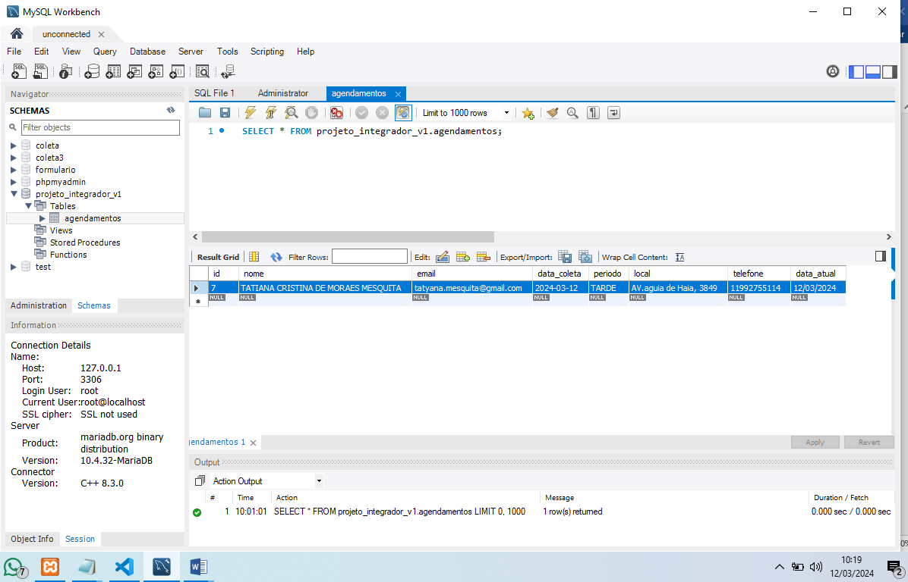



Abaixo XAMPP:

XAMPP é um pacote com os principais servidores de código aberto do mercado, incluindo FTP, banco de dados MySQL e Apache com suporte as linguagens PHP e Perl

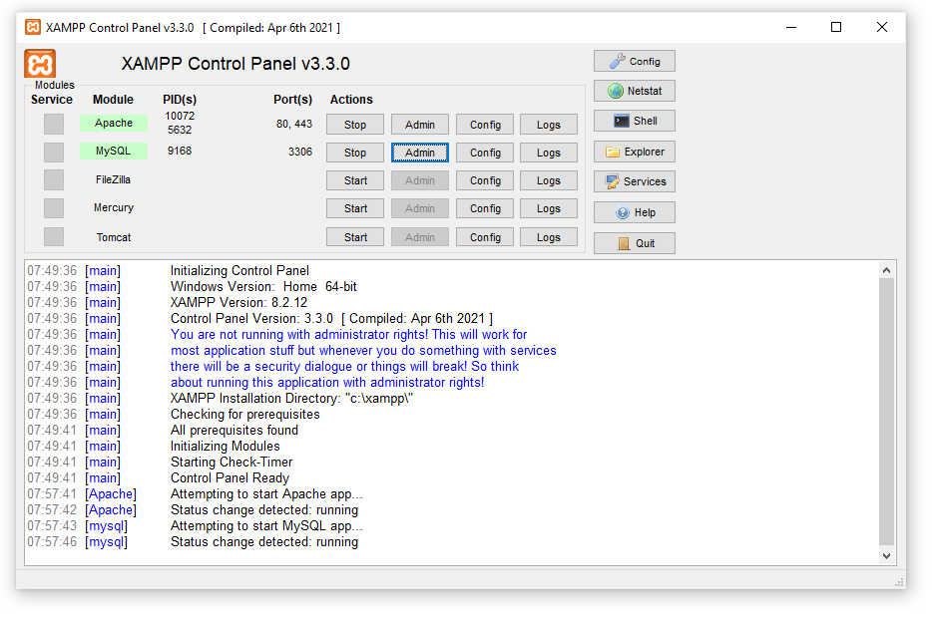



Abaixo GitHub versão Web :

GitHub é uma plataforma de hospedagem de código-fonte e arquivos com controle de versão usando o Git. Ele permite que programadores, utilitários ou qualquer usuário cadastrado na plataforma contribuam em projetos privados e/ou Open Source de qualquer lugar do mundo.

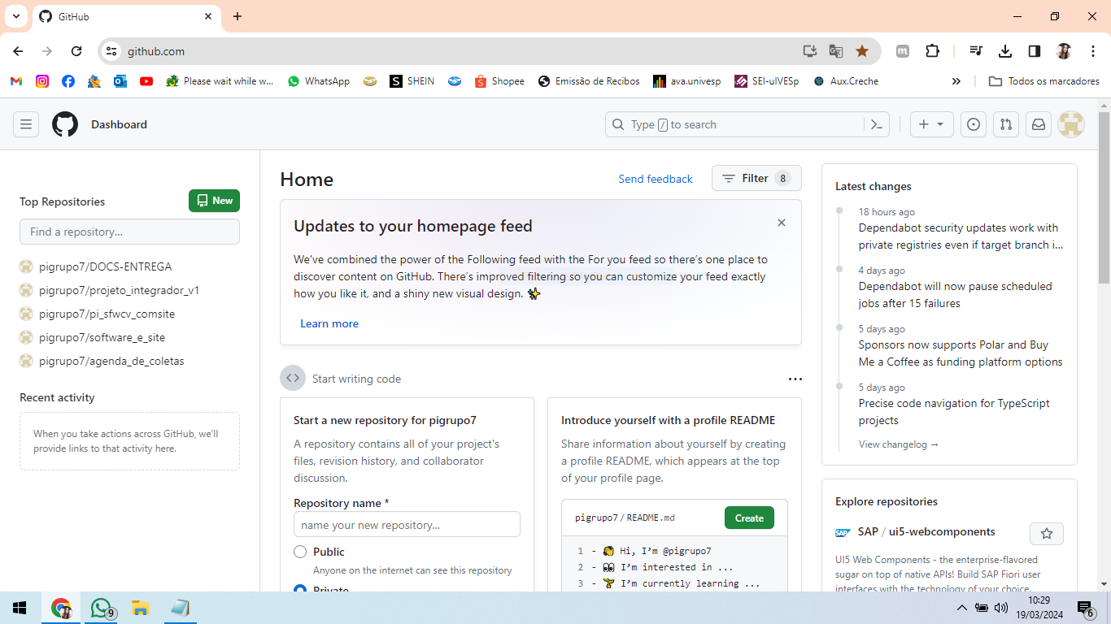

Quando o GitHub não for acessado diretamente na web para o versionamento, utilizamos a solução abaixo:

Abaixo GitHub versão Desktop :

Com versões para Windows e macOS, GitHub Desktop 3.0 só destaca notificações importantes e melhora comunicação com equipe, a ferramenta permite que o usuário lide com o seu fluxo de trabalho na plataforma sem ter que usar linha de comando ou acessar o site do GitHub, por exemplo.

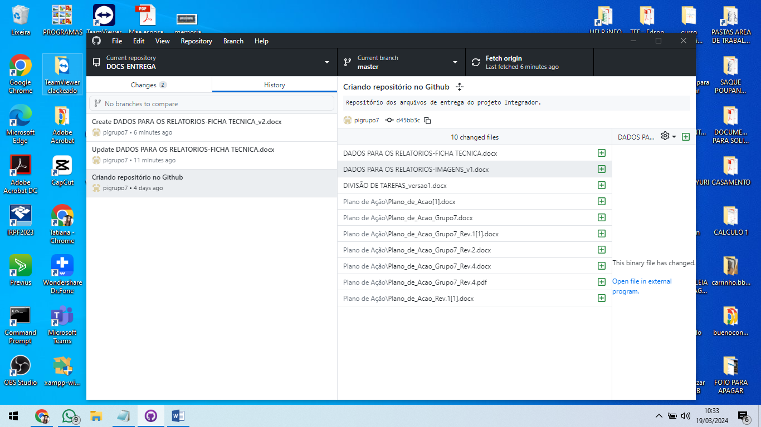



Abaixo GIT

Git é o software de controle de versão mais adotado universalmente e é frequentemente usado junto com repositórios remotos como GitHub e GitLab para desenvolver, gerenciar e distribuir código.

A documentação completa do Git pode ser encontrada [aqui](https://git-scm.com/docs/git) ou usando man git.

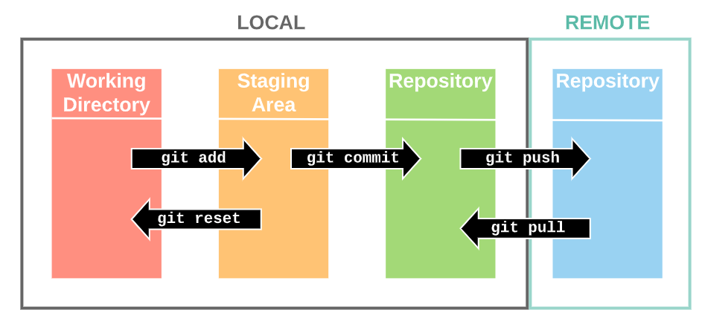

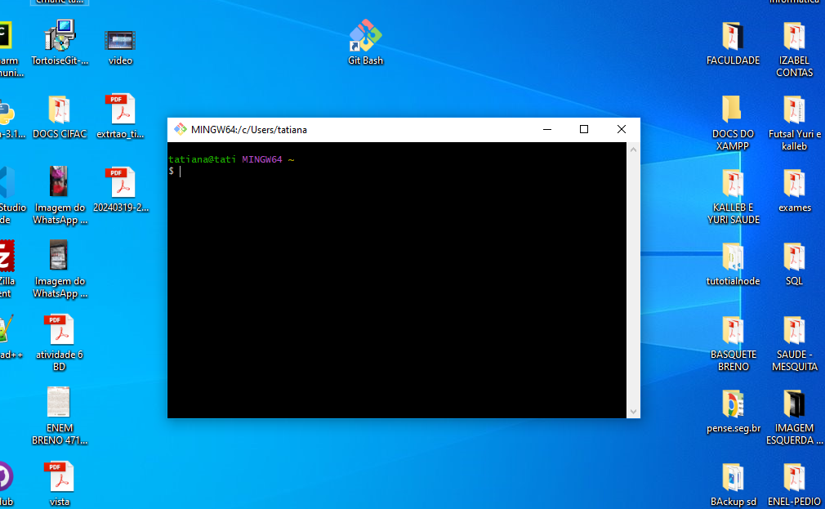

Para não precisar usar os comandos via Power shell , com o tortoise instalado permite usarmos ícones para acessar e verificar o status do projeto.

(https://www.youtube.com/watch?v=zLtCBCbXjuc&t=238s)

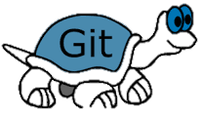Abaixo TortoiseGit

TortoiseGit é um cliente de código aberto gratuito para o sistema de controle de versão Git. Ou seja, o TortoiseGit gerencia arquivos ao longo do tempo . Os arquivos são armazenados em um repositório local. O repositório é muito parecido com um servidor de arquivos comum, exceto que ele lembra todas as alterações feitas em seus arquivos e diretórios.

Por que usar o TortoiseGit :

Qual é a diferença entre TortoiseGit e Git?

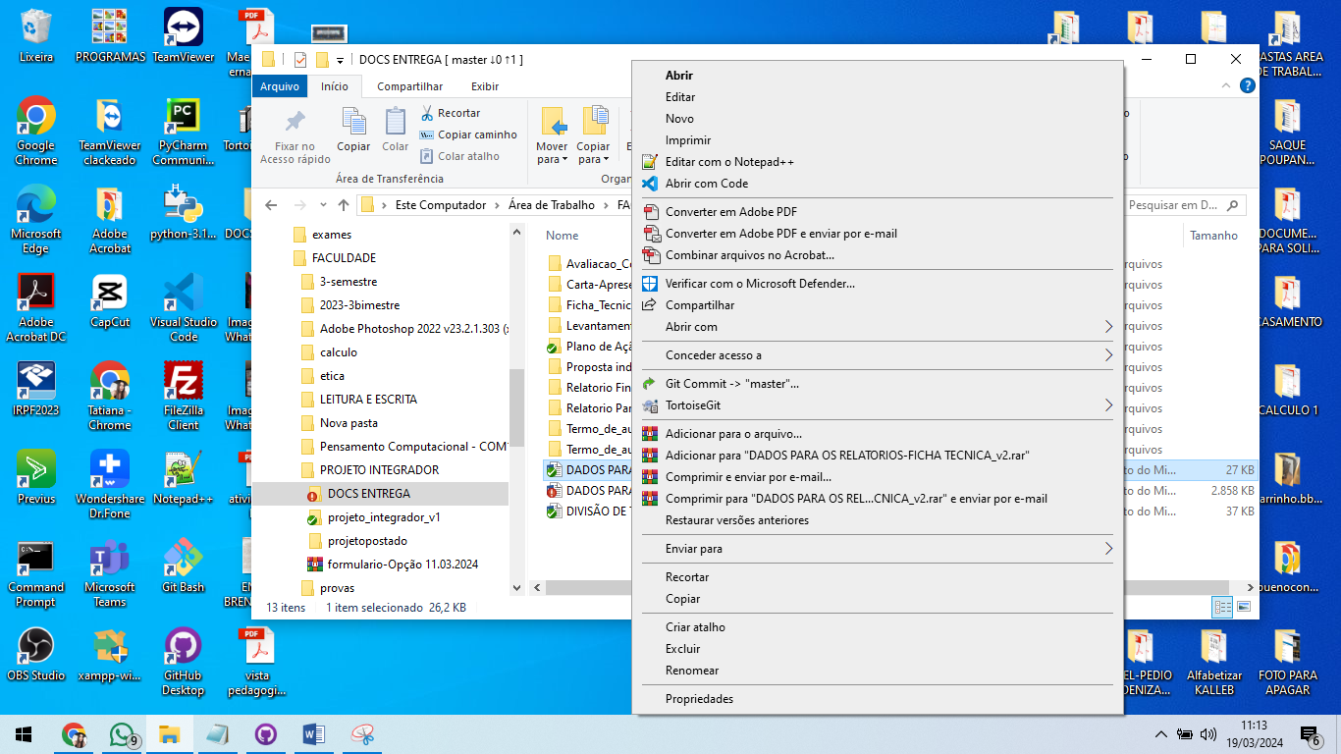Em resumo, o Git é um sistema de controle de versão distribuído com uma interface de linha de comando, enquanto o TortoiseGit é um cliente para Git baseado em Windows que oferece uma interface gráfica de usuário e simplifica as operações comuns do Git.